论文提交说明

- 论文基本要求：
- 论文格式需为一个PDF格式，需用常用软件(Word,WPS等)导出的，不能加密，内容不能以图片方式存放，否则系统无法识别，造成提交失败。
- 需使用本次论文模板（Word）进行编辑修改，前两页需按模板内容修改填写，后面正文格式参照论文格式规范要求。
- 代码可放至论文后作为附录，不需另行提交。
- 除第一页外，不能有任何可能显示答题人身份的标志。
- 不符合格式的论文将不予参加评审，涉嫌抄袭的论文将取消评奖资格。

- 论文提交说明：
  - 竞赛论文只需提交电子档，不需邮寄纸质文档。
  - 提交方式：论文须在竞赛系统内在线提交并且通过邮箱提交，两种方式都需进行。论文评审以系统内提交为准，邮件提交论文仅限在服务器及网络崩溃等异常情况下备查使用，不做为正常情况下评审依据。
  - 竞赛论文提交截止时间：2026年5月4日中午12:00。超时提交视为无效论文。
  - 请于竞赛初期进行测试提交，避免最终提交时由于浏览器、pdf格式等原因造成的提交失败。重复提交将会覆盖之前提交内容。
- 竞赛系统在线提交：
  - 提交前提条件：团队的缴费审核状态是“已缴费”，才允许进行提交，请及时检查缴费状态，集体报名对公支付如果因为未到账导致没有确认的，请及时发送站内反馈或联系QQ群管理员（群号：1072840906，940408577）
  - 参赛团队的队长登录竞赛平台，点击菜单的“提交”或快捷入口的“论文提交”，到提交中心。
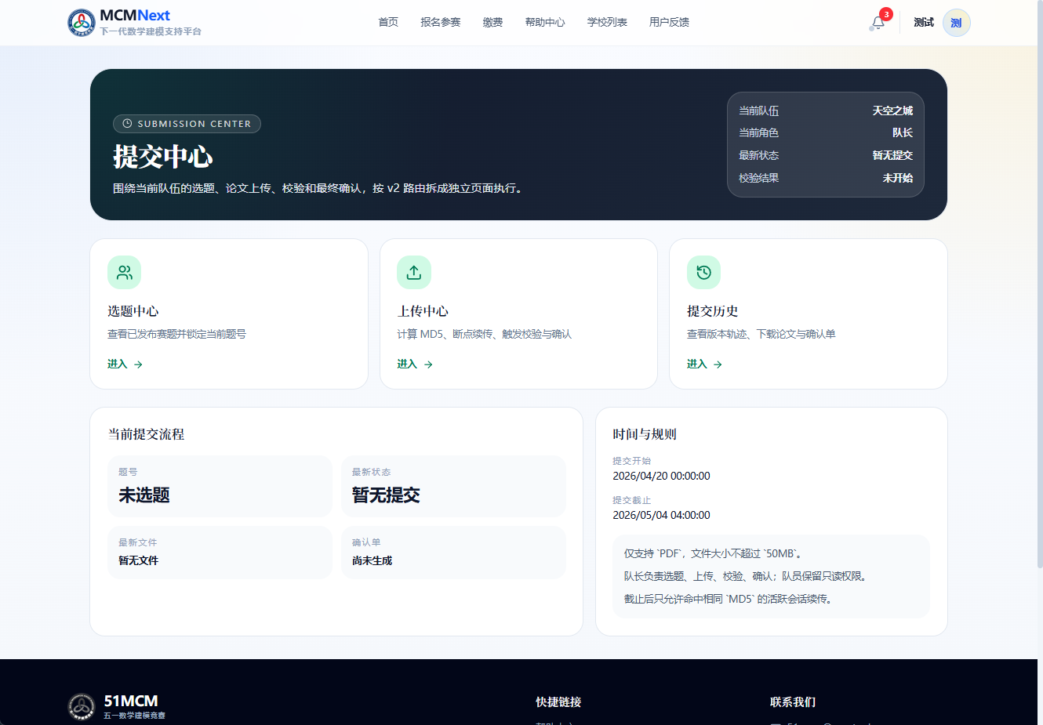

  - 选择题目，并可在此界面下载题目文件。
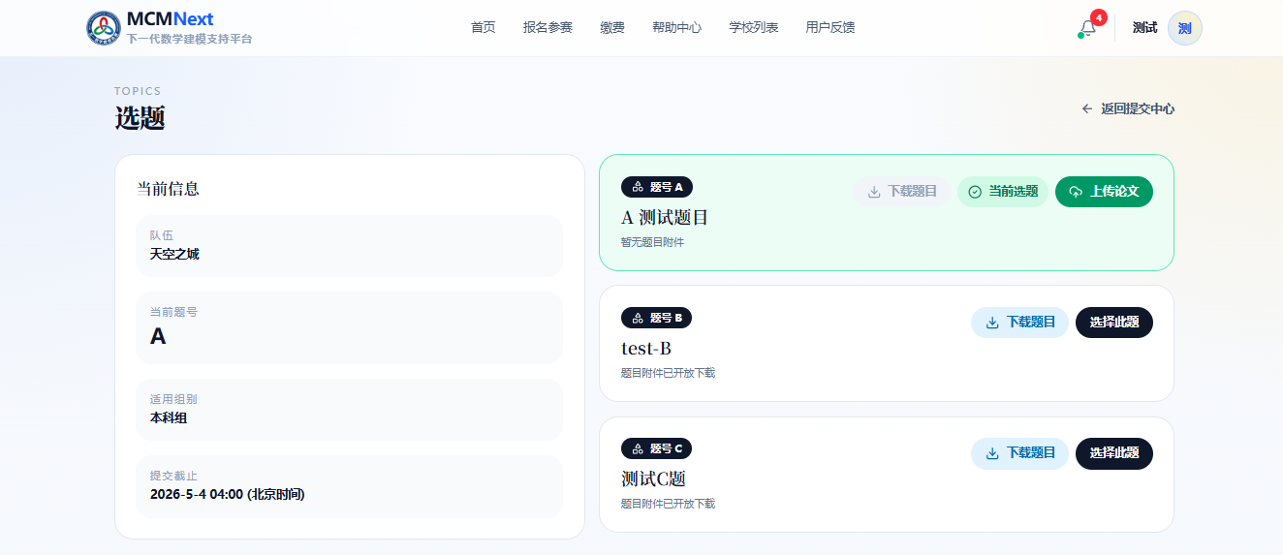

  - 选择题目后，点击上传论文进入上传论文界面。可以通过拖拽或者点击选择的方式选择论文文件准备上传。选择论文后，浏览器端会先计算hash值（sha-256），点击上传论文会上传至服务器。系统会后台再次计算hash并和前端进行比较。上传支持断点续传。
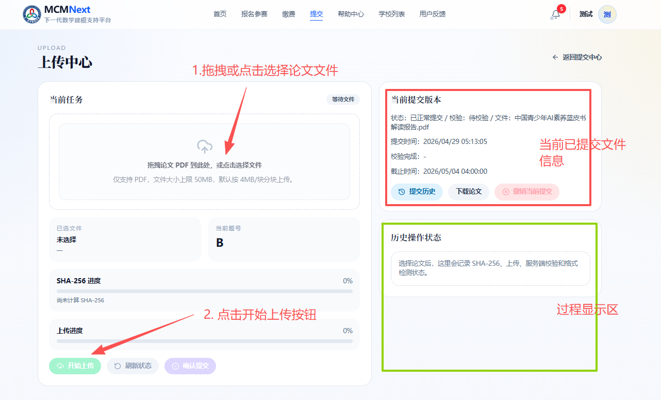

论文可多次提交。点击提交历史，可转到提交历史界面。系统以最后一次提交为准。
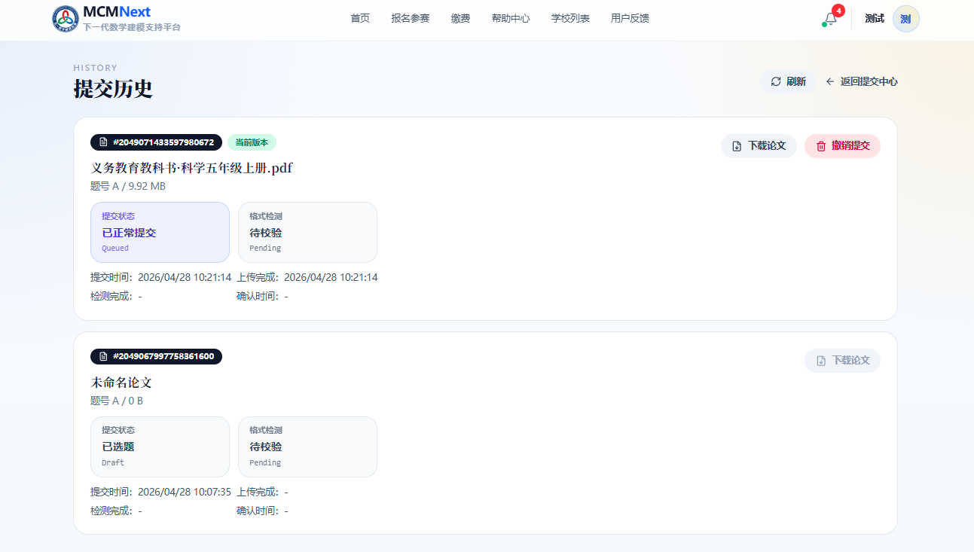
注意：
- 建议在未到截止时间的时候提前完成论文提交，避开截止时间的提交高峰，确保提交成功。
- 论文在提交截止前可多次提交，系统只保留最后一次提交论文。
- 建议使用新版谷歌/Edge浏览器。
- 如不能正常提交，请尝试更换浏览器、刷新页面、或重新登录。
- 如果上传速度慢，可尝试切换至竞赛系统电信入口 https://51sys2.cumt.edu.cn
- 论文文件大小上限50M。

- 邮件提交：
系统内线上提交后，仍需进行邮件提交。队长使用注册账号的邮箱将论文以附件形式发送至相关邮箱以做存档备查。
邮件标题：报名编号
邮件正文：参赛队信息
邮件附件: PDF格式论文 （文件名为 <报名组队编号>.pdf ）
A 题提交邮箱： wuyilunwentijiaoa@163.com
B 题提交邮箱： wuyilunwentijiaob@163.com
C 题提交邮箱： wuyilunwentijiaoc@163.com
示例：
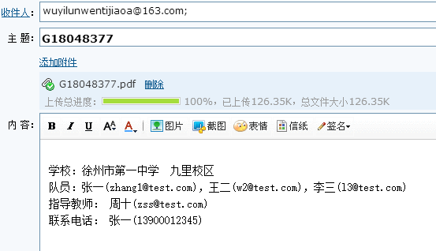

- FAQ
- Q：论文是否可以使用Latex等软件书写
A：论文提交为pdf文件，不限制原始编辑软件。但需保证pdf非纯图片模式。可以考虑使用pdf合并的方式将word模版的前两页和后面Latex等其他软件生成的pdf合并。
- Q:我是队长，提交时间开始了，但是无法提交
A：请查看队伍的状态，只有队伍在“已缴费”状态，队长才能提交论文。如果情况都正常仍无法提交，请及时联系管理员反映情况。
- Q:论文正常提交了，但是一直处于“待校验”，有影响吗？
A：提交状态为“已正常提交”，格式检测处在“待校验”状态，表示论文已经正常上传。 论文格式校验为独立的外部程序，进行排队校验，校验完毕会更新状态并在系统内进行通知。 请留意系统铃铛标志。
- Q:论文选题可以更改吗？
A：可以，提交截止前，选题可以任意更改，并重新上传。更换选题时，别忘记要把论文PDF上的题号也修改，确保信息一致。
- Q:参赛组别可以更改吗？
A：在报名截止之前，参赛组别可以修改，但是必须和团队所有人的学历相匹配。报名截止后，参赛组别不可以修改。
- Q:提交后，出现提示论文格式检测未通过，原因:论文首页填写的题号与当前页面选题不一致：
A：请查看论文首页填写的参赛题号是否和提交页面选择的题号一致，例如：A
请注意，论文首页的题号是A/B/C任一大写字母，请不要额外附加其他文字或符号。
- Q:提交后，出现提示：论文格式检测未通过，原因:论文首页填写的队号与实际团队编号不一致：
A：请查看论文首页填写的参赛队号是否和竞赛系统中自己的团队编号一致，例如：B26000202请不要额外附加其他文字或符号。
- Q:提交后，出现提示：论文格式检测未通过，原因:论文首页填写的组别与系统中团队组别不一致：
A：请查看论文首页填写的参赛组别是否和提交页面上显示的参赛组别一致，例如：本科
请保持组别文字在这四个组别中：本科 / 研究生 / 专科 / 高中。

